Leven op Mars?

*Studenten Lerarenopleiding BASO, Hogeschool UCLL*

Docenten: Erica Andreotti, Renaat Frans, Katrien Vyvey





|  |
| --- |
| De cel iSTEM Inkleuren hanteert vier categorieën voor lesmateriaal. Voor deze bundel, zoals deze hier voorligt, gelden categorieën  ⌧ 1 ⌧ 2 ⌧ 3 □ 4  Omschrijving categorieën:  1: de ontwikkelaars vinden dat het materiaal klaar is voor eerste gebruik;  2: het materiaal is nagelezen door ‘critical friends’ en aangepast aan de feedback;  3: het materiaal is reeds gebruikt in één of meerdere testscholen en is aangepast aan ervaringen opgedaan in die scholen;  4: het materiaal is meermaals gebruikt en heeft een zekere staat van maturiteit bereikt. |
| Dit materiaal werd door de cel iSTEM Inkleuren en anderen ontwikkeld onder de [creative commons license](https://creativecommons.org/licenses/by-nc-sa/4.0/deed.nl):    *Dit betekent dat je bent vrij om:*   * *het werk te delen — te kopiëren, te verspreiden en door te geven via elk medium of bestandsformaat;* * *het werk te bewerken — te remixen, te veranderen en afgeleide werken te maken.*   *De licentiegever kan deze toestemming niet intrekken zolang aan de licentievoorwaarden voldaan wordt.*  *Onder de volgende voorwaarden:*   * ***Naamsvermelding*** *— De gebruiker dient de maker van het werk te vermelden, een link naar de licentie te plaatsen en aan te geven of het werk veranderd is. Je mag dat op redelijke wijze doen, maar niet zodanig dat de indruk gewekt wordt dat de licentiegever instemt met je werk of je gebruik van het werk.* * ***NietCommercieel*** *— Je mag het werk niet gebruiken voor commerciële doeleinden.* * ***GelijkDelen*** *— Als je het werk hebt geremixt, veranderd, of op het werk hebt voortgebouwd, moet je het veranderde materiaal verspreiden onder dezelfde licentie als het originele werk.* * ***Geen aanvullende restricties*** *— Je mag geen juridische voorwaarden of technologische voorzieningen toepassen die anderen er juridisch in beperken om iets te doen wat de licentie toestaat.* |

**Inhoud**

Kijken naar Mars: een telescoop bouwen 4

1. Kijken naar Mars 4

2. Het verschil tussen een ster en een planeet 6

3. Eigenschappen van een goede telescoop 7

3.1 De telescoop van Christiaan Huygens 7

3.2 De onderdelen van een telescoop 8

3.3 Eigenschappen van een goede telescoop 8

4. Spiegels en lenzen in een telescoop 10

4.1 Vlakke spiegels 11

4.2 Sferische holle spiegels 12

4.3 Bolle lenzen 15

4.4 Stralengang bij een lenzentelescoop 16

4.5 Stralengang bij en spiegeltelescoop 17

5. De voor- en nadelen van spiegel- en lenzentelescopen 19

5.1 Lenzentelescopen 19

5.2 Spiegeltelescopen 19

6. Ontwerp en bouw van een eigen telescoop 20

7. Samenvattend 23



# Kijken naar Mars: een telescoop bouwen

In deze module

* oberveer je de sterrenhemel met het Stellarium;
* leer je het verschil tussen een ster en een planeet;
* leer je de belangrijkste onderdelen van een telescoop kennen;
* leer je wat de eigenschappen van een goede telescoop zijn;
* leer je dat er 2 belangrijke soorten telescopen bestaan: spiegeltelescopen en lenzentelescopen;
* leer je de werking van de spiegel- en lenzentelescoop begrijpen;
* leer je een belangrijke basiseigenschap van vlakke spiegels;
* onderzoek je een belangrijke basiseigenschap van sferische holle spiegels;
* onderzoek je een belangrijke basiseigenschap van bolle lenzen;
* leer je op een geïnformeerde manier een keuze maken tussen de verschillende soorten telescopen;
* bouw je zelf een telescoop volgens de principes van ontwerpend leren.

# Kijken naar Mars

Met **het blote oog** is Mars goed zichtbaar als zijn positie dat toelaat. We zien het als een verre oranje-rode stip in de nacht. In de module ‘Is er water op Mars (geweest)?’ zal je leren dat de rode kleur van Mars ons belangrijke wetenschappelijke informatie over Mars geeft.

|  |
| --- |
| *Wist je dat…*  … Mars al sinds de oudheid nauwlettend in de gaten wordt gehouden door de mens? Zijn bloedrode kleur zorgde ervoor dat vele beschavingen hem associeerden met oorlog. Zo kwam Mars ook aan zijn naam. Mars is de Romeinse oorlogsgod. |

Op het Stellarium [www.stellarium.org](http://www.stellarium.org) kan je een bepaalde datum en een bepaalde plaats ingeven. Je krijgt dan de sterrenhemel van dat moment op die plaats te zien. Figuur 1 toont bv. de sterrenhemel in Hasselt op 6 september 2018. De planeet Mars is duidelijk zichtbaar.

Indien de kwaliteit van het beeld het toelaat: Vergelijk de kleur van Saturnus/Jupiter met de kleur van Mars. Wat merk je op?

…………………………………………………………………………………………………………………………………….

Wil je weten hoe de sterrenhemel er vanavond in jouw woonplaats zal uitzien, probeer dan het stellarium uit en geef de juiste gegevens in.

Is Mars vanavond zichtbaar?

………………………………………………………………………………………………………………….

Zoek een avond in de nabije toekomst waarop Mars zichtbaar zal zijn. Schrijf de datum hieronder.

………………………………………………………………………………………………………………

(Antw Mars zal bv. zichtbaar zijn op 23 september 2022)

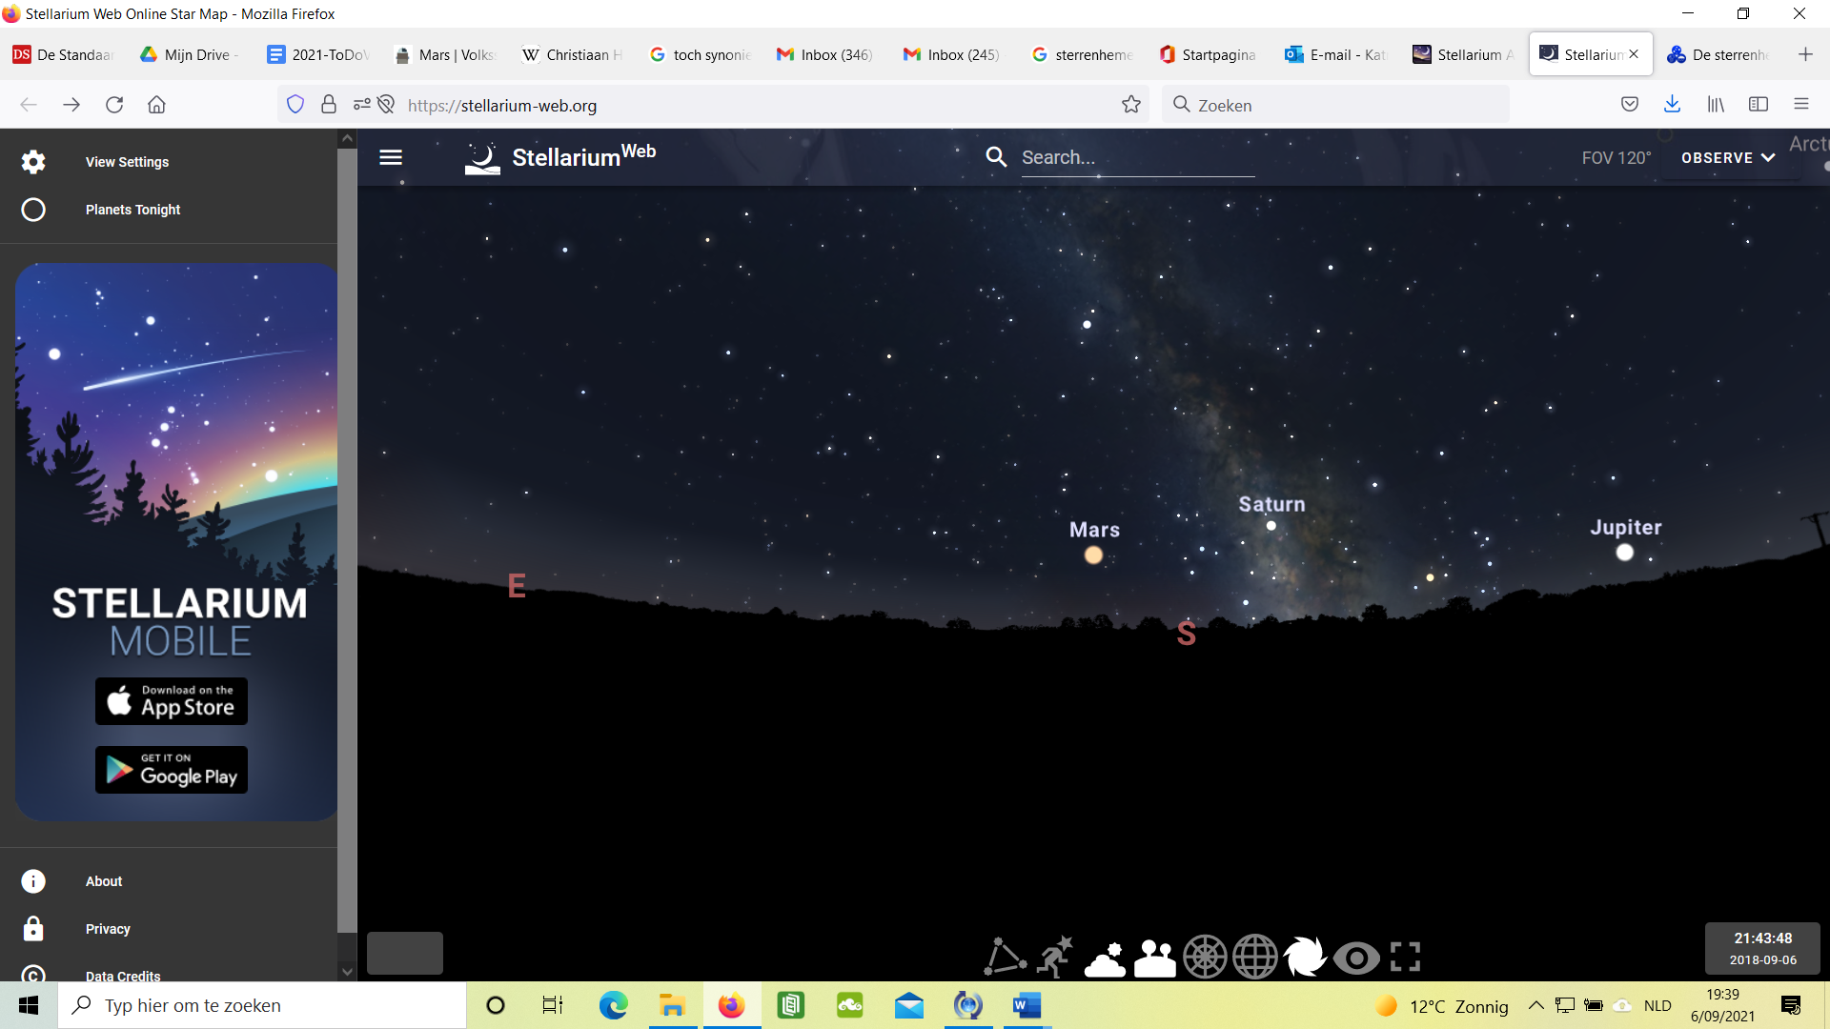

Figuur 1: Mars aan de sterrenhemel (bron: [www.stellarium.org](http://www.stellarium.org)).

Het verre oranje-rode stipje in de nacht is de mensen altijd blijven fascineren. Ze wilden maar wat graag beter naar Mars kunnen kijken. In 1659 was Christiaan Huygens de eerste om door een **telescoop** naar Mars te kijken. Zijn waarnemingen waren goed genoeg om te besluiten dat een Martiaanse dag net iets langer duurt dan een Aardse dag, iets meer dan 24 Aardse uren dus. In 1672 nam hij als eerste ijs op de poolkappen van Mars waar. Waar dat ijs vandaan komt en wat de aanwezigheid ervan betekent, leer je eveneens in de module ‘Is er water op Mars (geweest)?’.

Ondertussen zijn er vele **satellietbeelden** die de waarnemingen van Huygens vanop Aarde met behulp van een telescoop bevestigen. Je kan dus al veel over Mars te weten komen vanop Aarde als je over een goede telescoop beschikt.

|  |
| --- |
| *Wist je dat* …  … de Italiaanse astronoom Giovanni Schiaparelli in 1877 een kaart van Mars publiceerde. Hij gaf de lijnen die hij zag de naam ‘canali’, een Italiaans woord voor watergeulen. Door een vertaalfout stond er op de Engelse versie van de kaarten ‘canals’, wat slaat op kunstmatige kanalen. Dit deed het idee ontstaan dat er op Mars een hoogwaardige beschaving bestaat, die door middel van gigantische kanalen probeert haar woestijnplaneet te irrigeren met water van de poolkappen.    Kaart van Mars gepubliceerd door Giovanni Schiaparelli (Bron: Wikipedia). |

In deze module willen we zelf naar Mars kijken vanop de Aarde en Mars voldoende gedetailleerd kunnen waarnemen met behulp van een telescoop. Om dit mogelijk te maken zullen we zoveel als mogelijk de cirkel van het **ontwerpend leren** volgen.

# Het verschil tussen een ster en een planeet

Kijk vanavond of vannacht nog eens naar de sterren en planeten aan de hemel of bekijk nog eens een sterrenhemel met behulp van het Stellarium.

Is het gemakkelijk om sterren en planeten van elkaar te onderscheiden?

…………………

(antw/ nee)

Toch is er een belangrijk verschil tussen sterren en planeten: Sterren sturen zelf licht uit, terwijl planeten dat niet doen.

Als planeten zelf geen licht uitsturen, hoe komt het dan dat we Mars, Saturnus, Jupiter, … toch kunnen waarnemen tussen de vele sterren?

*Hint: Ook de maan zendt zelf geen licht uit, maar kunnen we toch gemakkelijk waarnemen aan de hemel.*

…………………………………………………………………………………………………………………………………………………………………………………………………………………………………………………………………………

(Antw: De planeten en de maan weerkaatsen het zonlicht (de zon is ook een ster). We nemen het teruggekaatste licht waar).

# Eigenschappen van een goede telescoop

*Wist je dat…*

Om een eigen kijker te ontwerpen en bouwen is het zinvol om te weten welke kijkers er vandaag bestaan en wat hun voor- en nadelen zijn. Deze kennis laat toe om op een geïnformeerde manier te beslissen welk type kijker je zelf wil bouwen.

## De telescoop van Christiaan Huygens

Figuur 2 toont een gravure van de telescoop van Christiaan Huygens.

# 

Figuur 2: De telescoop van Christiaan Huygens. Deze telescoop was 66 meter lang en had geen buis. Gravure uit *Astroscopia Compendiaria tubi optici molimine liberata* (Afbeelding van Wikipedia).

Bekijk de gravure van de telescoop van Christiaan Huygens. Zijn telescoop staat er 2 keer op afgebeeld: Je ziet 1 keer de opstelling zoals Christiaan Huygens die gebruikte en je ziet 1 keer de telescoop uitvergroot zodat meer details zichtbaar zijn.

Welke vragen komen in je op? Schrijf ze hieronder neer. Het helpt je **inleven in het probleem** en zal leiden tot een gefundeerde keuze voor het ontwerp van je eigen kijker.

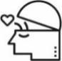……………………………………………………………………………………………………………………………………………………………………………………………………………………………………………………………………………………………………………………………………………………………………………………………………………………………………………………………………………………………………………………………………………………

Een aantal vragen kunnen in een klassengesprek een antwoord krijgen. Andere vragen worden verderop beantwoord of nemen we mee in het ontwerp van je eigen kijker.

## De onderdelen van een telescoop

De telescoop van Christiaan Huygens bestond uit 2 belangrijke onderdelen:

het **objectief** en het **oculair**.

* Het **oculair** bevindt zich **dicht bij het oog**. Het is het onderdeel waardoor je kijkt.
* Het **objectief** is het **grotere onderdeel van de telescoop dat naar de ster of planeet gericht is**.

Ook de telescopen van vandaag bestaan nog altijd uit deze 2 onderdelen

Je leert verder in deze module de werking van het oculair en het objectief kennen.

**Opdracht**

Duid het oculair en het objectief aan op de gravure van de telescoop van Christiaan Huygens.

## Eigenschappen van een goede telescoop

Waarom is een kijker nuttig als je Mars of andere planeten en sterren wil bestuderen vanop de Aarde? Hoe zorgt een telescoop ervoor dat je beter kan waarnemen?

Wat denk je zelf?

………………………………………………………………………………………………………………………………………………………………………………………………………………………………………………………………………………………………………………………………………………………………………………………………………………

Misschien dacht je net zoals heel veel mensen dat de vergroting het belangrijkste voordeel van een goede telescoop is. Twee andere factoren zijn echter nog veel belangrijker.

1. **De lichtwinst**

Door welk onderdeel van ons oog komt het licht in ons oog binnen?

…………………………………………………………………………………………………………….

(Antw. De pupil)

Kijk naar een donkere hoek van de klas. Kijk daarna door het raam Wat gebeurt er met je pupil? Laat dit waarnemen door een klasgenoot.

………………………………………………………………………………………………………………………  
………………………………………………………………………………………………………………………

Overdag heeft onze pupil een typische diameter van 2 mm, maar ’s nachts kan dit oplopen tot een diameter van 7 mm.

Hoe groot is de pupiloppervlakte ’s nachts?  
…………………………………………

(antw: pi r² = 38 mm²)

Dit is de oppervlakte waardoor het licht kan opgevangen worden.  
(Wenk voor de leerkracht: Gebruik je je beide ogen ten volle, dan dien je dit getal x2 te doen voor het volledige oppervlak. Bij veel mensen is er echter 1 oog dominant en wordt de informatie van het andere oog slechts beperkt benut)

Hoe groot is het objectiefoppervlak van een telescoop met een objectiefdiameter van bv. 10 cm?

(antw: 7865 mm²)

Hoeveel meer licht kan zo’n telescoop opvangen dan het menselijk oog?

……………………..

(antw: zo’n 200x)

Door gebruik te maken van zo’n telescoop kan je dus sterren waarnemen die zo’n 200x zwakker schijnen.

Gebruik je een telescoop met een objectiefdiameter van 20 cm, dan is de telescoop als zo’n 800x lichtkrachtiger. Reken dit na!

|  |
| --- |
| **Besluit:** Een **groot objectiefoppervlak** zorgt voor **veel lichtwinst**! |

1. **Het scheidend vermogen**

Het scheidend vermogen bepaalt hoe goed je dichtbij elkaar gelegen details van elkaar kan onderscheiden. Geen enkele telescoop kan voor een perfect scherp beeld van een planeet of ster zorgen. De randen zullen altijd een beetje wazig zijn. Dit wordt geïllustreerd door figuur 3.



Figuur 3: Voorbeeld van een onscherp beeld (figuur van Wikipedia)

Hoe dit komt, leer je in de hogere jaren. Voor de bouw van een telescoop is het wel van belang te weten dat de **scherpte** van het beeld afhangt van de **grootte van de diameter van het objectief**: hoe groter de diameter van het objectief, hoe scherper het beeld.

|  |
| --- |
| **Besluit:** Hoe **groter de diameter** van het **objectief**, hoe **scherper het beeld**. |

1. **De vergroting**

Omdat sterren en planeten ver weg staan, lijken ze met het blote oog slechts kleine stippen te zijn. Een telescoop vergroot het beeld van die kleine stippen. De vergroting zorgt er echter niet voor dat we meer details kunnen zien. Het aantal details dat we kunnen zien, hangt enkel en alleen af van het scheidend vermogen. De vergroting plaatst de details enkel verder uit elkaar.

(Wenk voor de leerkracht: Bij telescopen spreekt men altijd van een vergroting. De vergroting is dan gedefinieerd als de grootte van het telescoopbeeld gedeeld door de schijnbare grootte van de planeet of ster. De schijnbare grootte van een planeet of ster is slechts een kleine stip.

Uiteraard is de werkelijke grootte van Mars, met een diameter van 6794km, vele malen groter dan het beeld van Mars gezien door een telescoop. Als je het vanuit dat oogpunt bekijkt, geeft een telescoop dus een verkleind beeld.)

# Spiegels en lenzen in een telescoop

De basisonderdelen van elke telescoop zijn het **objectief** en het **oculair**.

Heb je een telescoop ter beschikking, bekijk dan het **objectief**.

Wat zie je?

………………………………………………………………………………………………………………………………

(Antw. Normaalgezien zie je ofwel een holle spiegel ofwel een bolle lens.

Wenk voor de leerkracht: Bij duurdere modellen kunnen daar extra spiegels, lenzen of prisma’s aan toegevoegd zijn, maar daar gaan we in deze module niet verder op in)

Bekijk ook het **oculair**.

Wat zie je?

…………………………………………………………………………………………………………………….

(Atnw: Bij goede oculairs zie je minstens 2 lenzen)

Heeft de telescoop nog andere spiegels of lenzen?

……………………………………………………………………………………………………………….

(Antw. Bij een eenvoudige spiegelscoop zie je nog een vlak spiegeltje in de telescoopbuis.

De meest eenvoudige lenzentelescoop bestaat enkel uit een oculair en objectief.

Wenk voor de leerkracht: Complexere duurdere modellen kunnen nog andere onderdelen zoals omkeerprisma’s of meerdere lenzen hebben, maar daar gaan we in deze module niet verder op in.)

|  |
| --- |
| **Basisonderdelen van een telescoop**   * Het **oculair** is een sterk **vergrootglas**. Goede telescoopoculairs bestaan, in tegenstelling tot klassieke vergrootglazen, uit 2 of meer lenzen. * Het **objectief** kan **ofwel een bolle lens ofwel een holle spiegel** zijn.   + We spreken van een **lenzentelescoop** als het **objectief een lens** is.   + we spreken van een **spiegeltelescoop** als het **objectief een holle spiegel** is. * Bij een **spiegeltelescoop** zie je ook nog een **tweede spiegeltje**, nl. een kleine vlakke spiegel in de telescoopbuis. |

Om de werking van een telescoop te begrijpen, heb je dus een basiskennis van lenzen en spiegels nodig. Aangezien de **kwaliteit van een goede telescoop in de eerste plaats van het objectief afhangt**, zullen we de basiseigenschap van holle spiegels en bolle lenzen bestuderen. Omdat een spiegeltelescoop ook een kleine vlakke spiegel bevat, leer je ook hoe een vlakke spiegel het licht weerkaatst.

Op de werking van het oculair gaan we niet verder in. Om de werking van een telescoop te begrijpen, is het voldoende om te weten dat een oculair een sterk vergrootglas is.

### Vlakke spiegels

Een lichtstraal die op een vlakke spiegel invalt zal teruggekaatst worden zoals een biljartbal. Je kan dit aantonen door bv. een rode laserstraal te laten invallen op een spiegel.

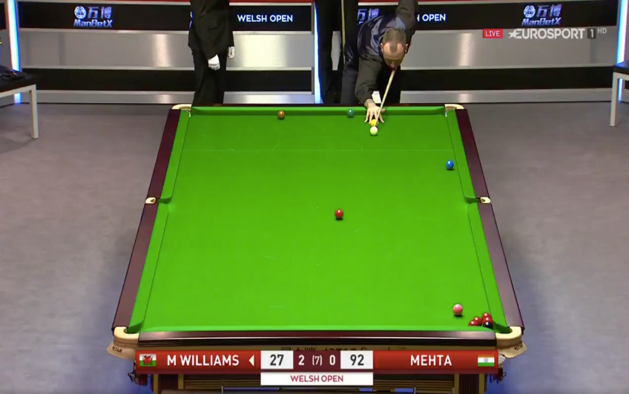 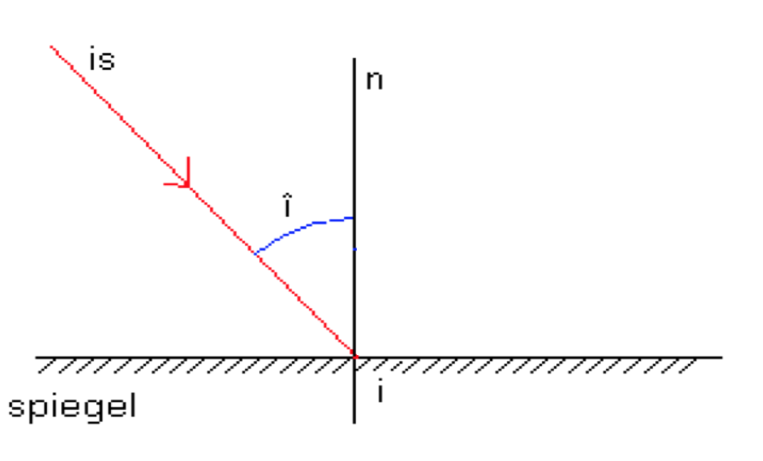

Figuur 4: Links: De weg van een biljartbal - Rechts: de stralengang bij een vlakke spiegel

**Opdrachten**

1. **De biljartbal**
   1. Teken de weg die de rode bal zal afleggen na botsing met de rand. Je mag er vanuit gaan dat de witte bal de rode precies in het midden raakt.  
      *Hint: door het punt waar de bal de rand raakt teken je een loodrechte op de rand.*
   2. Kruis aan:   
      De bal kaatst onder een bepaalde hoek tegen de rand.   
      Deze is:
      * even groot als
      * verschillend van

de teruggekaatste hoek.

1. **De spiegel**
   1. De rode pijl op de figuur stelt de invallende lichtstraal voor.   
      Teken de teruggekaatste straal op de figuur.
   2. Kruis aan: De invalshoek is:
      * even groot als
      * verschillend van

de terugkaatsingshoek.

|  |
| --- |
| **Besluit:**  Bij een **vlakke spiegel** zijn de **invalshoek en de terugkaatsingshoek gelijk** aan elkaar. |

### Sferische holle spiegels

Het objectief van een spiegeltelescoop bestaat uit een holle spiegel. Het spiegeloppervlak van die holle spiegel is een **deel van een bolkap**. Een objectiefspiegel is dus meer specifiek een sferische holle spiegel.

Een holle spiegel kan je beschouwen als een **oneindige verzameling** van kleine **vlakke spiegeltjes**. De terugkaatsingswetten voor een vlakke spiegel blijven geldig voor deze kleine spiegeltjes. Dat betekent o.a. dat de invalshoek en de terugkaatsingshoek ook bij deze kleine spiegeltjes gelijk zijn aan elkaar.

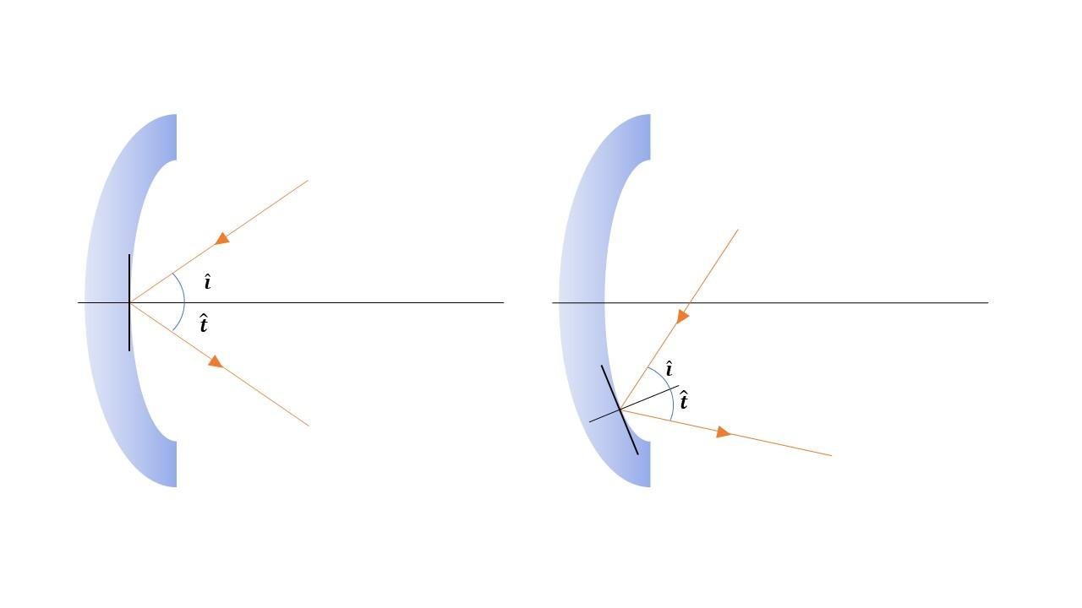

Figuur 5: Terugkaatsing bij holle spiegels

**Brandpunt van een sferische holle spiegel**

We zullen nu een belangrijke eigenschap van sferische holle spiegels onderzoeken.

(Wenk voor de leerkracht: de leerkracht kan deze proef als demoproef uitvoeren of de leerlingen kunnen deze proef in groepjes uitvoeren. De keuze hangt o.a. af van het beschikbare materiaal).

**Onderzoeksvraag**

Wat gebeurt er met lichtstralen die evenwijdig invallen op een sferische holle spiegel?

 H**ypothese**

Om ervoor te zorgen dat je hypothese niet zomaar een wilde gok is, kan je op onderstaande figuur een aantal teruggekaatste stralen construeren.

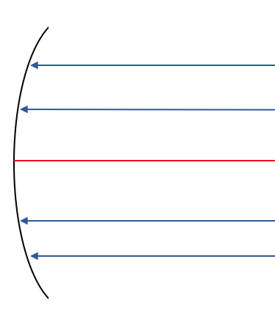

Formuleer nu hieronder je **hypothese**:

…………………………………………………………………………………………………………………………

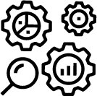 Om het onderzoek **uit te voeren,** laten we een vijftal evenwijdige lichtstralen op een sferische holle spiegel invallen, evenwijdig met de symmetrieas van de spiegel. We gebruiken hiervoor een lichtkastje met bv. 5 spleten.

Wat **neem je waar**?

……………………………………………………………………………………………………………………………………….

 Formuleer hieronder je **besluit**:

……………………………………………………………………………………………………………………………………………………………………………………………………………………………………………………

(Antw.: Alle lichtstralen, evenwijdig met de symmetrieas van de sferische holle spiegel, gaan na terugkaatsing door hetzelfde punt)

Dit punt wordt het **brandpunt** van de sferische holle spiegel genoemd. Het symbool voor brandpunt is **F**  en het ligt op de symmetrieas van de spiegel.

De **afstand tussen het brandpunt en de sferische spiegel** wordt de **brandpuntsafstand** genoemd.

Het symbool voor brandpuntsafstand is **f**.

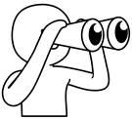**Ruimer kijken**

De lichtstralen van sterren en planeten vallen bij benadering evenwijdig in op de objectiefspiegel. Wat heeft dat als gevolg?

………………………………………………………………………………………………………………………………………………………………………………………………………………………………………………………………………………………………………………………………………………………………………………

(Antw. De teruggekaatste stralen gaan allemaal door 1 punt, het brandpunt van de holle spiegel.

In het brandpunt wordt dus alle invallende licht afkomstig van bv. Mars in 1 punt verzameld)

|  |
| --- |
| **Doel van het objectief**  Het doel van het objectief is om **zoveel mogelijk licht van sterren en planeten op te vangen en te concentreren in 1 punt**, het **brandpunt** van het objectief. Met het oculair wordt dituitvergroot tot een waarneembaar beeld. |

### Bolle lenzen

Het objectief van een lenzentelescoop bestaat uit een **bolle lens**.

Welke **vragen** komen nu in je op? Schrijf ze hieronder.

……………………………………………………………………………………………………………………………………………………………………………………………………………………………………………………………………………………………………………………………………………………………………………………………………………………………………………………………………………………………………………………………………………………

(bv. heeft een bolle lens ook een brandpunt?

Wat zijn de gelijkenissen en verschillen tussen een holle spiegel en een bolle lens

Etc.)

We zullen nu de belangrijkste eigenschap van bolle lenzen onderzoeken.

Formuleerhieronder de o**nderzoeksvraag.**

*Hint: Kijk even terug naar de onderzoeksvraag over holle spiegels.*

…………………………………………………………………………………………………………………

 H**ypothese**

Wat zal er volgens jou gebeuren? Waarom? Formuleer hieronder een doordachte hypothese.

……………………………………………………………………………………………………………………………………………………………………………………………………………………………………………………………………………………………………………………………………………………………………………..

 Om het onderzoek **uit te voeren,** laten we een vijftal evenwijdige lichtstralen op een bolle lens invallen, evenwijdig met de symmetrieas van de lens. We gebruiken hiervoor een lichtkastje met bv. 5 spleten.

Wat **neem je waar**?

……………………………………………………………………………………………………………………………………….

 Formuleer hieronder je **besluit**:

……………………………………………………………………………………………………………………………………………………………………………………………………………………………………………………

(Antw.: Alle lichtstralen, evenwijdig met de symmetrieas van de bolle lens, gaan na doorgang door de lens door hetzelfde punt)

Bolle lenzen hebben dus net zoals sferische holle spiegels een **brandpunt**

**Ruimer kijken**

1. Wat zijn de gelijkenissen en verschillen tussen een bolle lens en een sferische holle spiegel? Vul de onderstaande tabel aan.

|  |  |  |
| --- | --- | --- |
|  | Sferische holle spiegels | Bolle lenzen |
| Gelijkenissen | ………………………………………. | ………………………………………. |
| Verschillen | ………………………………………. | ………………………………………. |
|  | ……………………………………… | ………………………………………. |

(Antw: gelijkenissen: allebei een brandpunt

Verschillen: invallende stralen worden weerkaatst bij een holle spiegel, gaan door de lens bij een bolle lens

Brandpunt aan dezelfde kant van de invallende stralen bij een spiegel, aan de andere kant van de invallende stralen bij een lens).

1. Het **doel van de objectieflens** bij de lenzentelescoop is dus exact dezelfde als het doel van de objectiefspiegel bij de spiegeltelescoop, nl.:

………………………………………………………………………………………………………………………………………………………………………………………………………………………………………………………………………………………………………………………………………………………………

### Stralengang bij een lenzentelescoop

Een lenzentelescoop bestaat in essentie uit een objectieflens en een oculair. Het oculair dient om het beeld gevormd door de objectieflens te vergroten.

**Opdracht**

Teken de stralengang in een lenzentelescoop in figuur 6.

Waar staat de waarnemer?

Langs welke kant komen de lichtstralen de telescoop binnen?

*Merk op dat de bolle lens in figuur 6 voorgesteld wordt door een lijn met 2 pijlpunten. Dit is een veel gebruikte voorstelling voor een bolle lens.*

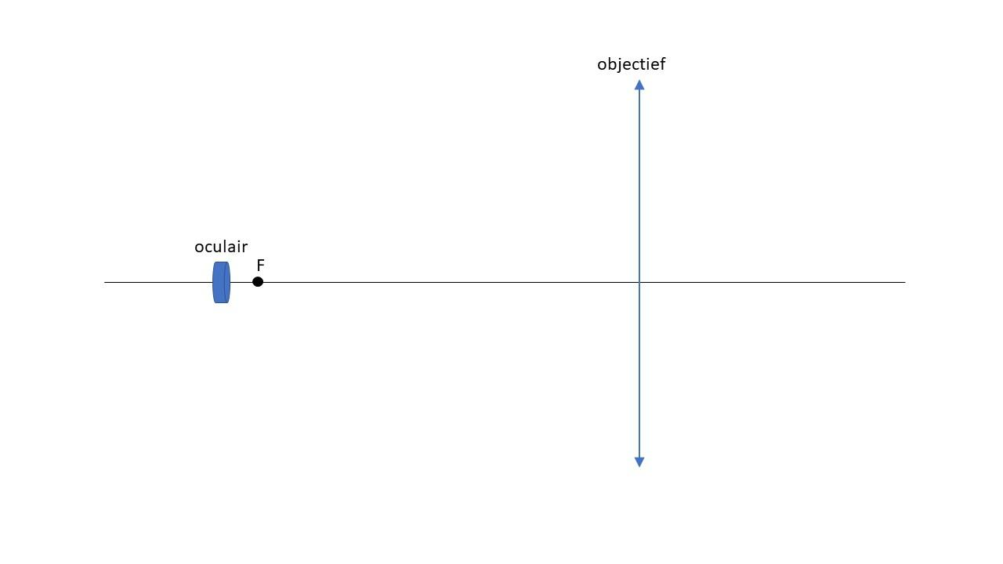

Figuur 6: Stralengang bij een lenzentelescoop

### Stralengang bij en spiegeltelescoop

Een spiegeltelescoop kan technisch niet op dezelfde manier geconstrueerd worden als een lenzentelescoop. Waarom niet?

……………………………………………………………………………………………………………………………………………………………………………………………………………………………………………………………………………………………………………………………………………………………………………………………………………..

Weet je het antwoord niet onmiddellijk, duid dan op figuur 7 aan waar de waarnemer staat en van waar de lichtstralen komende van sterren en/of planeten komen. Begrijp je nu waarom spiegeltelescopen niet op deze manier geconstrueerd kunnen worden?

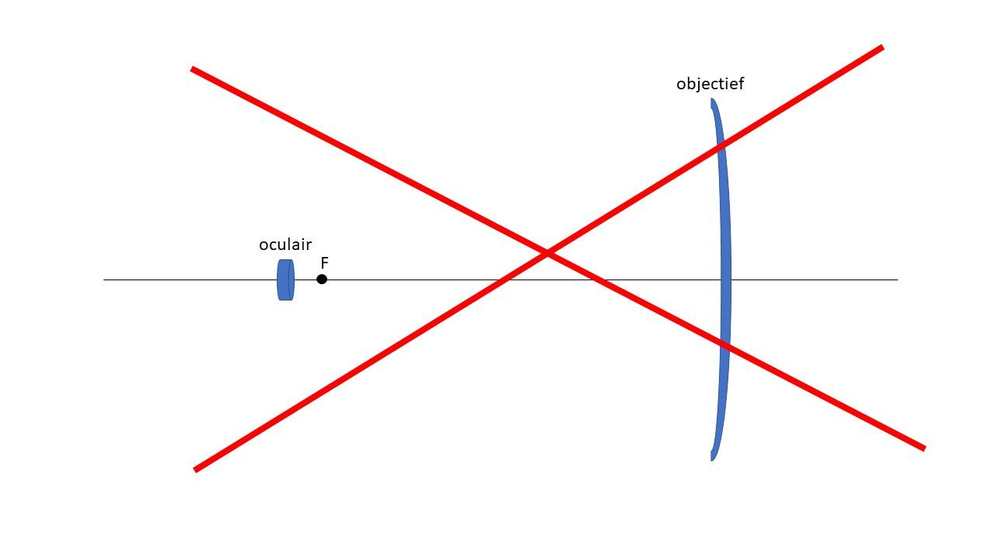

Figuur 7: Niet-werkende constructie van een spiegeltelescoop

(Antw: Dan zou je bij het waarnemen met je lichaam verhinderen dat de lichtstralen van de planeten of sterren tot bij het objectief raken).

Daarom staat het oculair van spiegeltelescopen aan de zijkant van de telescoopbuis.

Er wordt een **vlak spiegeltje** aan de spiegeltelescoop toegevoegd. Dit spiegeltje zorgt dat de lichtstralen, komende van de holle objectiefspiegel, teruggekaatst worden in de richting van het oculair.

De spiegeltelescoop is zo gemonteerd dat de lichtstralen, komende van de objectiefspiegel, het brandpunt pas bereiken na terugkaatsing op het vlakke spiegeltje (zie figuur 8).

**Opdrachten**

1. Schrijf op de figuur de namen van de 3 belangrijkste telescooponderdelen op de voorziene plaatsen.
2. Teken de stralengang in de spiegeltelescoop.

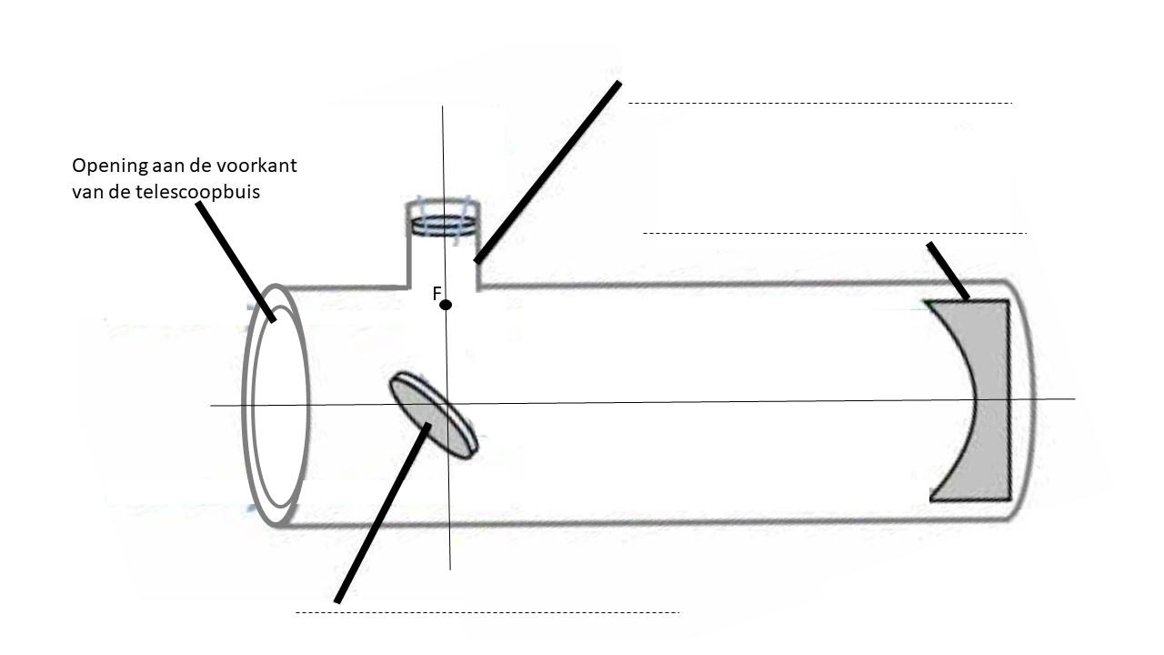

Figuur 8: Stralengang in een spiegeltelescoop

**Het zichtbaar maken van de stralengang van een spiegeltelescoop**

Volgend filmpje toont hoe je met een relatief eenvoudig experiment de stralengang van de spiegeltelescoop zichtbaar kunt maken.

<https://www.youtube.com/watch?v=RVBMYMyF7UU>

1. Deel 1: kaars, holle spiegel, scherm  
   In het eerste deel van de proef laten we kaarslicht invallen op een grote holle spiegel. Het kaarslicht stelt het inkomende licht van Mars of een andere planeet of ster voor.  
   We proberen het beeld, gevormd door de teruggekaatste lichtstralen, op te vangen op een scherm.

Plaatsen we de kaars best dicht of ver van de holle spiegel? Waarom?

……………………………………………………………………………………………..

(Antw: ver: Mars staat ook ver van onze telescoop. Om evenwijdige lichtstralen te krijgen zou onze kaars oneindig ver moeten staan.

Wenk voor de leerkracht: In de praktijk moet de afstand tussen de kaars en de holle spiegel zeker groter zijn dan de brandpuntsafstand).  
Is het beeld omgekeerd of rechtopstaand?  
……………………………………………………………………………………………….

1. Deel 2: kaars, holle spiegel, vlakke spiegel, vergrootglas  
   In het tweede deel van de proef plaatsen we een vlakke spiegel in de stralengang van de lichtstralen die weerkaatst zijn op de holle spiegel. We vervangen het oculair door een vergrootglas.

We nemen het uiteindelijke beeld waar door het vergrootglas.  
Is het beeld omgekeerd of rechtopstaand?  
……………………………………………………………………………………….

Het omgekeerde beeld wordt door de meeste waarnemers niet als storend ervaren. Ook bij de meest eenvoudige versie van een lenzentelescoop is het beeld omgekeerd. Soms worden omkeerprisma’s aan de telescoop toegevoegd om een rechtopstaand beeld te krijgen.

# De voor- en nadelen van spiegel- en lenzentelescopen

Wil je een telescoop bouwen of aankopen, dan is het belangrijk om de belangrijkste voor- en nadelen van de verschillende types telescopen te kennen. Je weet nu voldoende van telescopen om voor- en nadelen tegen elkaar te kunnen afwegen.

#### Lenzentelescopen

**Voordelen**

* De constructie van een lenzentelescoop bevat geen vlak spiegeltje. Alle invallende lichtstralen komen effectief op de objectieflens terecht. M.a.w. de bruikbare oppervlakte van het objectief is iets groter dan bij een spiegeltelescoop.

Welke 2 gevolgen heeft dit?

1. …………………………………………………………………………………
2. ………………………………………………………………………………….

**(Antw:** een iets grotere lichtwinst en een scherper beeld. )

**Nadelen**

* Een lens moet uit een betere glassoort gemaakt worden dan een spiegel. Bovendien moet een lens aan voor- en achterkant geslepen en gepolijst worden. Dit maakt dat lenzentelescopen veel **duurder** zijn dan spiegeltelescopen.

#### Spiegeltelescopen

**Voordelen**

* Grote holle spiegels (zeker vanaf een diameter van 10 cm) zijn veel goedkoper dan grote bolle lenzen. Wil je een groot objectiefoppervlak, dan kan je veel geld uitsparen door voor een spiegeltelescoop te kiezen.

Wat zijn de voordelen van een groot objectiefoppervlak?

1. ……………………………………………………………………….
2. ………………………………………………………………………..

(antw: meer lichtwinst, scherper beeld)

**Nadelen**

* Spiegeltelescopen hebben een tweede kleine spiegel nodig. Die tweede kleine spiegel moet natuurlijk ook bevestigd worden. Dit gebeurt bv. door metalen staafjes. Al deze objecten zorgen ervoor dat een deel van het invallende licht het objectief niet kan bereiken. Wat heeft dat als gevolg?

1. ……………………………………………………………………….
2. ………………………………………………………………………..

In de praktijk is het verlies aan lichtwinst erg beperkt. Het beeld verliest vooral aan scherpte.

# Ontwerp en bouw van een eigen telescoop

Je hebt ondertussen veel vragen gesteld over telescopen en je hebt op een aantal vragen ook een antwoord gekregen. Met deze kennis op zak, ben je klaar om aan het ontwerp en de bouw van je eigen telescoop te beginnen. Om dit te realiseren, zal je gebruik maken van **Ontwerpend Leren** (zie bijlage).

 Formuleer hieronder de **behoefte** of het **probleem** dat we in deze module willen oplossen.

…………………………………………………………………………………………………………………………………………………………………………………………………………………………………………………………………………

(Antwoord: We willen een kijker waarmee we Mars voldoende gedetailleerd kunnen waarnemen)

 Aan welke **criteria** moet de kijker voldoen?

…………………………………………………………………………………………………………………………………………………………………………………………………………………………………………………………………………………………………………………………………………………………………………………………………………………………………………………………………………………………………………………………………………………………………………………………………………………………………………………………………………………………

(Antw: Het toestel moet een goed scherp beeld van Mars geven

Het moet zelf te maken zijn

Het moet gebruiksvriendelijk zijn -> gemakkelijk af te regelen

De buis mag niet te lang zijn (geen 66m zoals bij Christian Huygens)

Het moet tegen een stootje kunnen

Het moet binnen het budget passen

Eventueel andere)

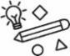 **Ontwerp van een telescoop**

Kies je voor een spiegeltelescoop of een lenzentelescoop? Waarom?

…………………………………………………………………………………………………………………………………..

(Spiegeltelescoop: is de goedkoopste manier om veel licht op te vangen)

Maak je een telescoop met buis of zonder buis (zoals Christiaan Huygens)? Waarom?

…………………………………………………………………………………………………………………………………………………………………………………………………………………………………………………………………………………………………………………………………………………………………………………………………………………………………………………………………………………………………………………………………………………...

(met buis: minder kans op omgevingslicht in het oculair,

robuuster geheel -> gemakkelijker transporteerbaar -> moet niet telkens opnieuw gemonteerd worden,…)

Als je voor een telescoop met buis kiest, uit welk materiaal zal je de buis dan maken? Zijn er meerdere mogelijkheden? Wat kies je?

…………………………………………………………………………………………………………………………………………………………………………………………………………………………………………………………………………

(Antw: vaak kunststof, hier werken we met hout: goedkoop en gemakkelijk manipuleerbaar)

Waar moet je op letten bij de montage van je telescoop?

……………………………………………………………………………………………………………………………………………………………………………………………………………………………………………………………………………………………………………………………………………………………………………………………………………………………………………………………………………………………………………………………………………………

(Antw: Het is in elk geval erg belangrijk om precies te werken. De spiegels en het oculair moeten juist afgesteld staan, zodat het brandpunt van de spiegel juist gepositioneerd is t.o.v. van het oculair.

Pas ook op dat je het spiegeloppervlak niet aanraakt met je vingers. Dat bevuilt het spiegeloppervlak en leidt tot minder goede waarnemingen)

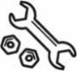 **Een telescoop bouwen**

We gebruiken het materiaal van SSVI in a box, Handleiding UGent Volkssterrenwacht Armand Pien, om een telescoop te bouwen.

Dit materiaal voldoet aan de ontwerpvereisten.

Filmpje: <https://www.youtube.com/watch?v=j-iwV3z8v1Q>

Zie: <https://www.armandpien.be/kijkerbouw-ssvi-in-a-box>

Met dank aan Jean-Pierre Grootaerd.

De telescoop bevat schroefjes die je toelaten om de holle en vlakke spiegel goed op elkaar af te stemmen.

 **In gebruik nemen**

Een telescoop goed afstellen en goed richten naar een stipje heel ver weg in de sterrenhemel is zeker in het begin moeilijk. Je kan daarom je telescoop de eerste keer beter richten op een voorwerp verder weg dat gemakkelijk te herkennen is, bv. een kerktoren.

1. Richt je telescoop bv. op een kerktoren of een grote boom en probeer een scherp beeld te krijgen.
2. Lukt dit goed, dan kan je ’s avonds proberen om je telescoop af te stellen op de maan.
3. Lukt ook dat goed, dan kan je s’ avonds proberen om je telescoop te richten naar sterren en planeten, bv. Mars als zijn positie dat toelaat.

 **Voldoet de zelfgebouwde telescoop aan de criteria?**

Aan welke van de vooropgestelde criteria voldoet de telescoop?

………………………………………………………………………………………………………………………..

………………………………………………………………………………………………………………………….

……………………………………………………………………………………………………………………..

Aan welke van de vooropgestelde criteria voldoet de telescoop niet of niet voldoende?

………………………………………………………………………………………………………………………

………………………………………………………………………………………………………………………….

………………………………………………………………………………………………………………………….

………………………………………………………………………………………………………………………….

Hoe kan je je telescoop verder **optimaliseren**?  
 ………………………………………………………………………………………………………………………  
 ………………………………………………………………………………………………………………………  
 ………………………………………………………………………………………………………………………..  
 …………………………………………………………………………………………………………………………

Je hebt nu een eigen telescoop! Probeer er de sterrenhemel mee te bekijken! Het gebruik van het Stellarium kan handig zijn om gerichter naar de sterren en planeten te kijken.

# Samenvattend

|  |
| --- |
| * Met het **blote oog** kan je eerste waarnemingen van de sterrenhemel doen. Zo kan je bv. de oranje-rode kleur van Mars met het blote oog waarnemen. * Met een **goede telescoop** kan je **redelijk gedetailleerd Mars** vanop de Aarde waarnemen. Christiaan Huygens was in 1659 de eerste om dat te doen. * Een **ster** stuurt zelf licht uit, een **planeet** niet. We kunnen een planeet waarnemen omdat een planeet het licht van zijn ster (bv. de zon) weerkaatst. * Een telescoop bestaat in essentie uit een **oculair** en een **objectief**. Het **oculair** bevindt zich dichtbij je oog en is een sterk vergrootglas. Het is het onderdeel waardoor je kijkt. Het **objectief** is grotere onderdeel van de telescoop dat naar de ster of de planeet gericht is. * Als het objectief een sferische holle spiegel is, spreken we van een **spiegeltelescoop**. Is het objectief een bolle lens, dan hebben we te maken met een **lenzentelescoop**. * De belangrijkste eigenschappen van een goede telescoop zijn de **lichtwinst** en het **scheidend vermogen**. De lichtwinst zorgt dat we lichtzwakke sterren of planeten toch kunnen zien. Het scheidend vermogen bepaalt de scherpte van het beeld. De **vergroting** van een telescoop is minder belangrijk. * Hoe **groter** het **objectief**, hoe **groter** de **lichtwinst** en hoe **scherper** het beeld. * **Spiegeltelescopen zijn goedkoper dan lenzentelescopen**, zeker bij een groot objectief.  **Spiegeltelescopen** hebben als **nadeel** dat ze een **kleine vlakke spiegel** nodig hebben die zorgt dat niet alle invallende lichtstralen het objectief bereiken. * Zowel **bolle lenzen** als **sferische holle spiegels** hebben een **brandpunt** (symbool F). In het brandpunt convergeren evenwijdige invallende lichtstralen na doorgang door de lens of weerkaatsing op de spiegel. * Je hebt zelf een telescoop gebouwd. Je kan zelf op een geïnformeerde manier een geschikt ontwerp kiezen. |